Pommes de terre Ratte au four
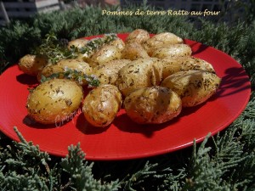 Pour 3 Croquants-Gourmands
- 700 g de pommes de terre Ratte de taille uniforme
- 2 càs d'huile d'olive
- 1 càs d'herbes de Provence
- sel & poivre du moulin
Un plat à four
Préchauffage du four à 180°C
Choisir les pommes de terre de taille égale pour une cuisson uniforme.
Choisir un plat à four pouvant contenir toutes les pommes de terre en une seule couche.
Brosser rapidement les pommes de terre sous l'eau. Inutile de les éplucher leur peau est très fine.
Sécher les Ratte et les déposer dans un saladier (1).
Les arroser d'huile d'olive, saupoudrer d'herbes de Provence (2), saler et poivrer.
Mélanger pour bien enrober les pommes de terre du mélange.
Déposer les pommes de terre dans le plat à four sur une seule rangée sans les faire chevaucher.
Enfourner pour 20 minutes, retourner les pommes de terre et remettre à cuire pendant 20 minutes (3).
Piquer les pommes de terre pour vérifier la cuisson.
Servir bien chaud

